Solución
En los inventory item tengo 3 campos, uno de meta tag, otro de page title y otro de detailed description:
- Pagetitle
- Metataghtml
- Store description
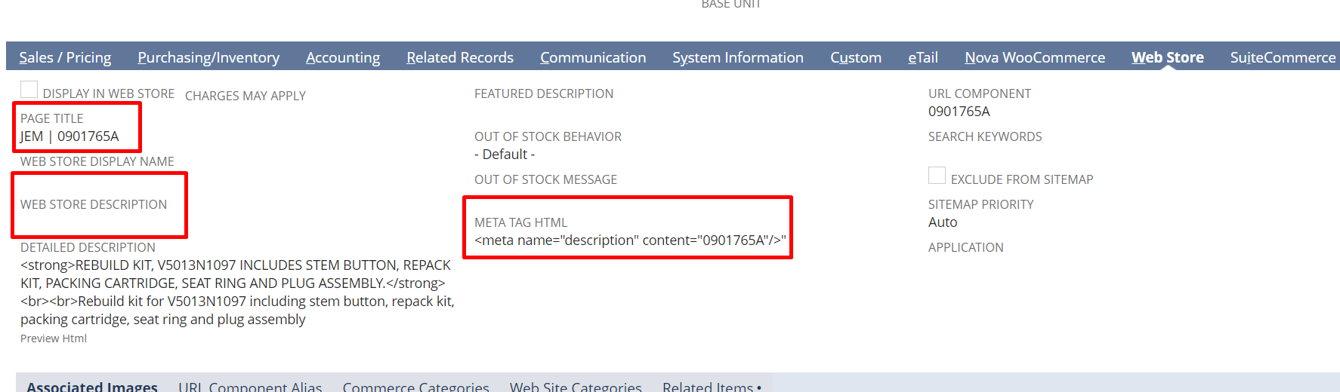
Tengo que agregar 3 item fields secundarios iguales que van a ser usados para otro sitio.
- Crear tres custom item fields
- Agregar estos tres custom item fields en los fieldsets, en details, para que traiga la info y la cargue.

El key mapping te dice a donde van a parar los datos. En el key mapping entonces tengo que cambiar el mapeo de estos datos dependiendo el sitio.
Tengo que extender el módulo del key mapping y de alguna manera modificarlo, sin ir al archivo cargar el módulo y modificarlo.

Investigar Pattern module
Preguntas ¿Cómo hago para saber en que sitio estoy programáticamente? Deployo la extensión al sitio en particular y ya esta

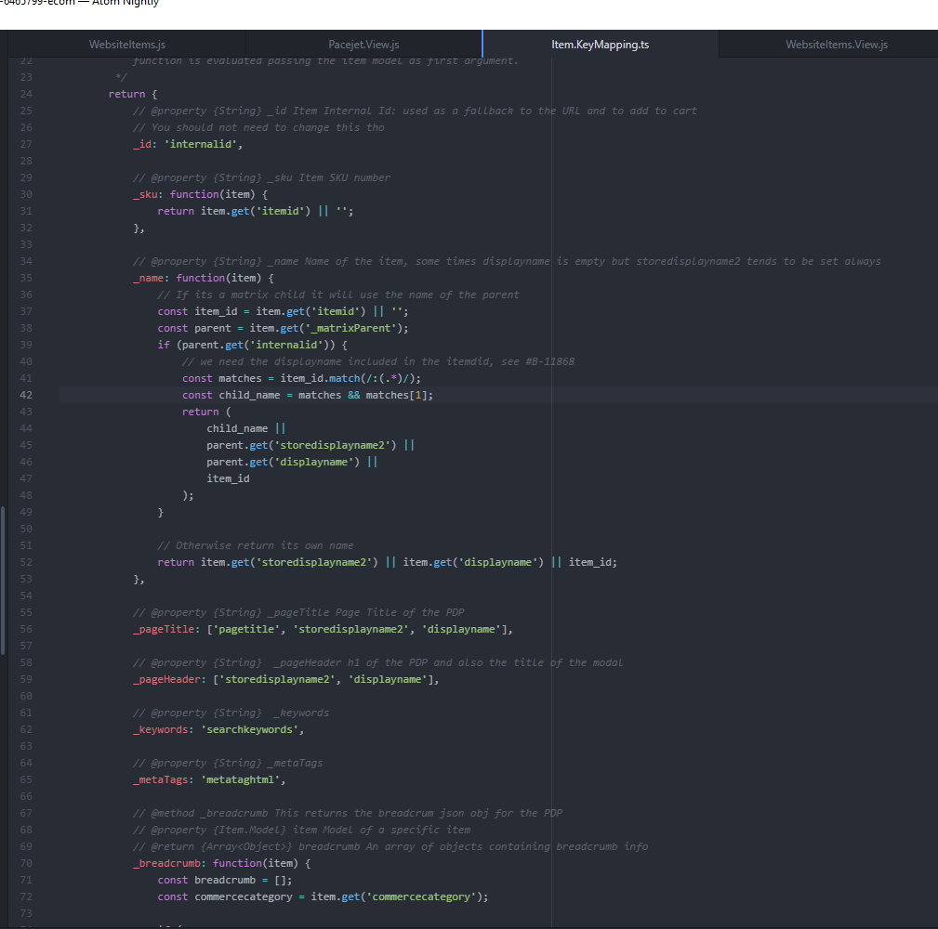

Ahí veo:
_pageTitle: ['pagetitle', 'storedisplayname2', 'displayname'],
_metaTags: 'metataghtml',
En este mapping, debería agregar la opción a la izquierda, lo que hace es elegir entre las que hay, la primera que este llena, la mapea para _pagetitle por ejemplo, entonces si ‘pagetitle’ no esta llena, usa ‘storedisplayname2’.

Debería agregar en el mount to app algo así:
var configuration = container.getConfig();

_(configuration.itemKeyMapping).extend({
_pageTitle: ['custitem_page_title_tfas', 'pagetitle', 'storedisplayname2', 'displayname'],
_metaTags: ['custitem_metataghtml_tfas', 'metataghtml']
});

No sé si hay que agregar en el configuration main.json para cargar los datos en la extensión en el configuration record, tengo que averiguar esto.
Esto va a ser deployado para un solo sitio, es por esto que para el sitio que se use deployamos la extensión, no para todos, solo para el dominio que use esta modificación del mapeo.

Store description
Para store description: no aparece en el key mapping, entonces hay que ver en el configuration record del dominio del sitio si se puede cambiar:
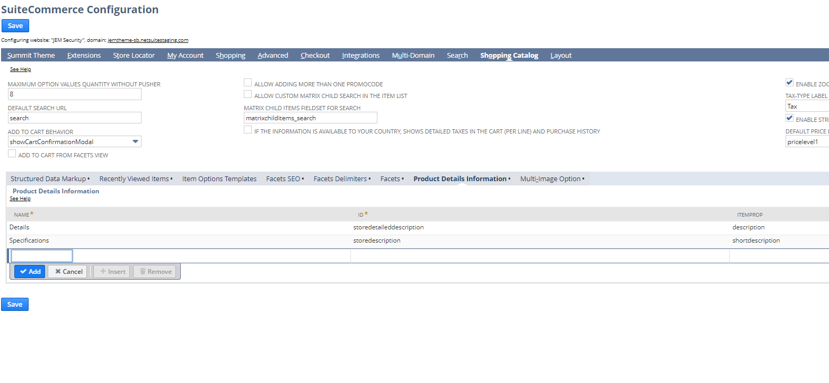Ahí vemos que en shopping catalog y en product details information, se puede cambiar.
Hasta que no tenga el second website no puedo cambiar esto.

Deployment:
Add 3 custom item fields with the following ids:
Page title TFAS (Free form text): custitem_page_title_tfas
Meta tag HTML TFAS (Rich text): custitem_meta_tag_html_tfas
Store Description TFAS (Rich text): custitem_store_description_tfas

Add these 3 fields to details field sets on website record.

Cambiar mapeo de store description al id de este campo.
Commerce -> Websites -> Configuration: pick one domain
Shopping Catalog -> Product details information
Change store description id from specifications to custitem_store_description_tfas
Deployar extensión.

Fill in the content for every item (take into account that meta tag will have to be added by shown html).

